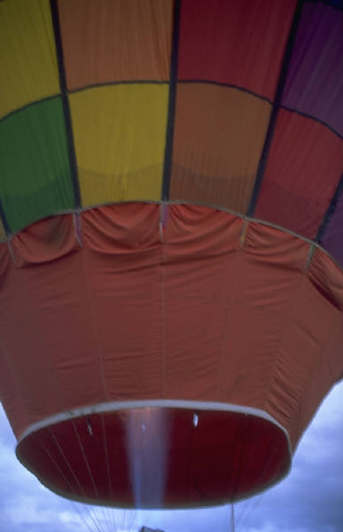
Revisión de la unidad de densidad

Explique como la densidad ocasiona que los globos de aire caliente se eleven. Explique qué sucede con las moléculas de aire cuando son calentadas. Coloque sus explicaciones acá.
En mi mundo

Llevado a ustedes por:
Hot Gas Explosions, Inc.

Noveno grado de Ciencias de la profesora Aldridge

Palabras alusivas
Ponga arriba una foto de su globo. Incluya una leyenda en este cuadro

Grupo:
enliste aquí todos los miembros del grupo

Período

Incluya aquí algún vistoso archivo gráfico

Para poder comprender el concepto de densidad, primero debes comprender qué es masa y volumen.
.
Defina masa y dígame con qué se mide.

Defina masa y dígame con qué se mide.

Defina masa y dígame con qué se mide.

Densidad de un líquido
Paso a paso, indíqueme como se calcula la densidad de un líquido. Por favor, numere sus pasos e incluya el equipo que se debe utilizar.

Densidad de un sólido
Paso a paso, indíqueme como se calcula la densidad de un sólido. Por favor, numere sus pasos e incluya el equipo que se debe utilizar.

¿Qué hay acerca del volumen de objetos de forma irregular?
Paso a paso, indíqueme como se calcula la densidad de un sólido de forma irregular. Por favor, numere sus pasos e incluya el equipo que se debe utilizar.

¿Cuáles son algunos usos de la densidad?
Indíqueme dos usos para la densidad.

Definición operacional
Una definición operacional te dice:
Complete aquí la oración.

Algunos ejemplos de definiciones operacionales:
- Densidad:
- Dióxido de carbono:
- Volumen de un sólido:
:
Llevado a ustedes por:
Hot Gas Explosions, Inc.

¿Cuál es el secreto de la densidad?

Incluya aquí una imagen de sus líquidos en capas (fases). Por favor, explique aquí como los líquidos se separan en capas (fases).

